NGÀY PHỤ NỮ VIỆT NAM 20 – 10

Tháng 10 – Tháng của mùa thu, của hương hoa sữa nồng nàn. Tháng của yêu thương để gửi đến một nửa của thế giới những bó hoa tươi thắm cùng những lời chúc tốt đẹp nhất.

Hòa chung không khí phấn khởi và tự hào của phụ nữ cả nước. Sáng ngày 18/10/2024 ĐTN trường THPT phối hợp cùng Công đoàn tổ chức buổi tọa đàm “kỷ niệm 94 năm ngày thành lập Hội Liên hiệp Phụ nữ Việt Nam (20/10/1930 - 20/10/2024) và Ngày phụ nữ Việt Nam 20/10”. Với sự tham gia của BGH, các thầy cô CBGV và các em học sinh.
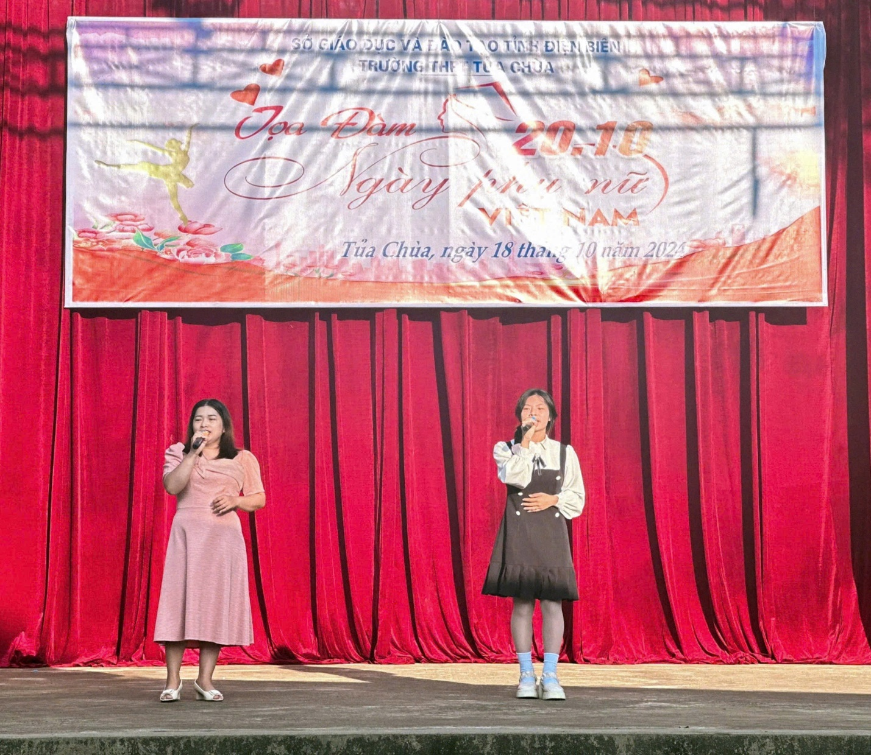
Mở đầu buổi tọa đàm là chương trình văn nghệ đặc sắc do các thầy cô giáo và các em học sinh thể hiện. Những lời ca, điệu múa của các em như là một món quà ý nghĩa gửi tặng các cô giáo và các bạn nữ sinh của nhà trường nhân ngày 20/10.
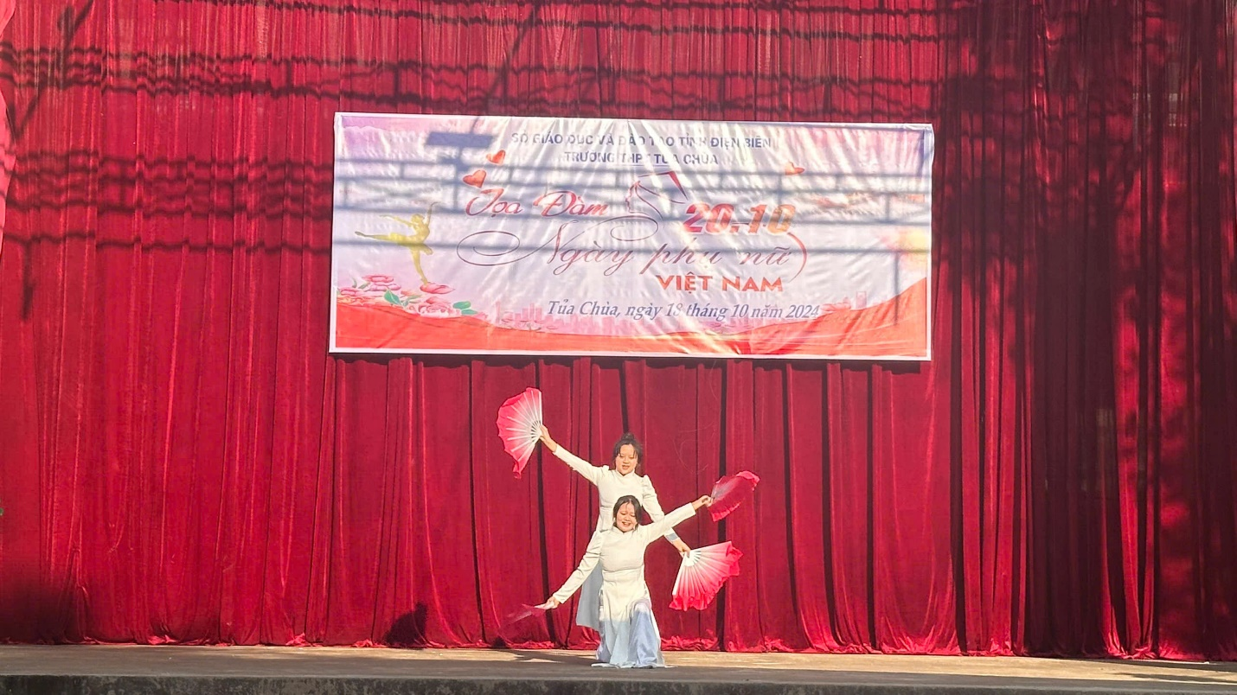

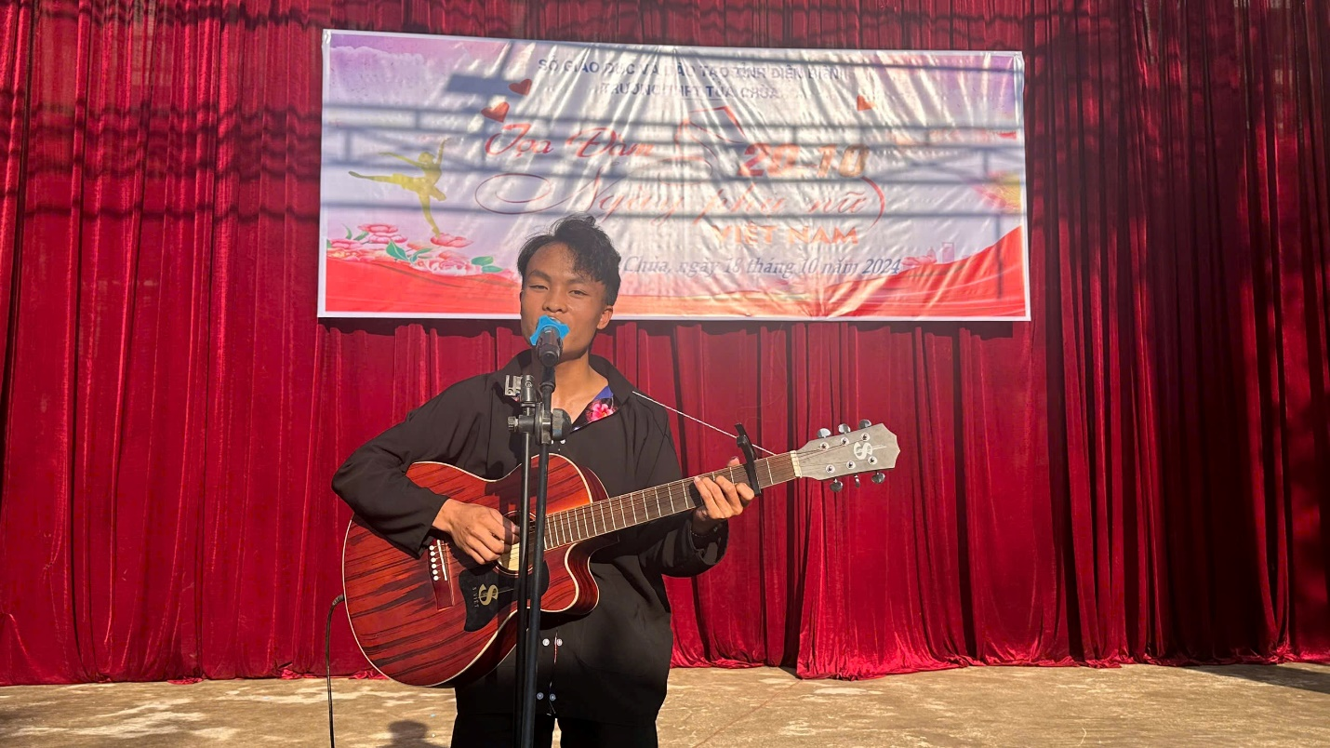
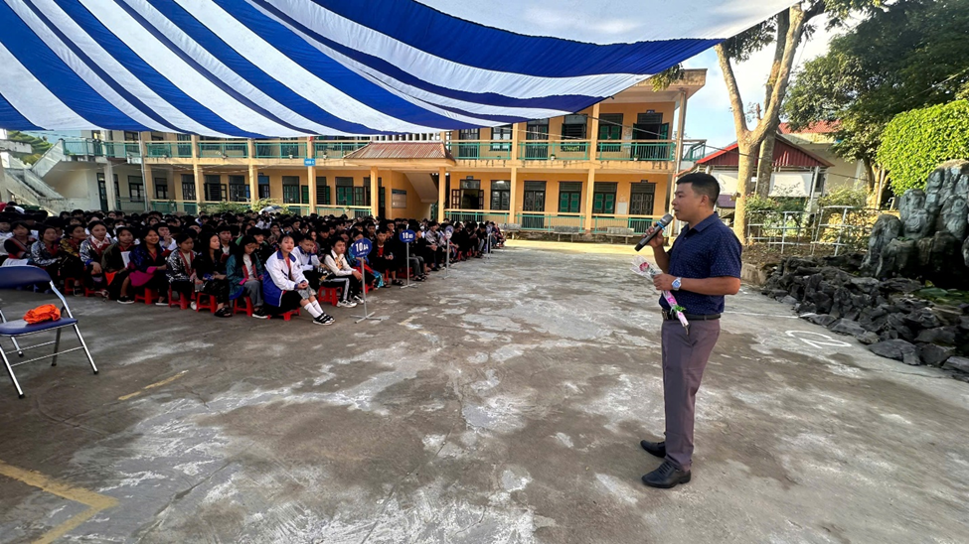
Tại buổi tọa đàm, Cô giáo Đào Thị Ngọc Mai – Trưởng Ban nữ công đã ôn
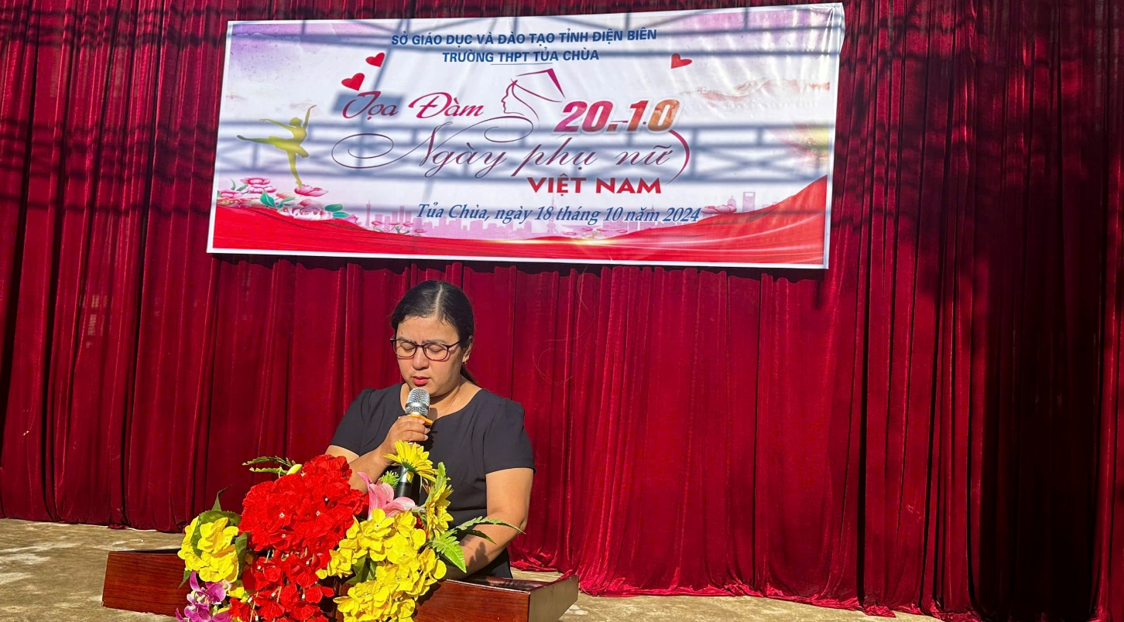
lại truyền thống vẻ vang của Hội LHPN Việt Nam.
Trong suốt chiều dài lịch sử của đất nước, hình ảnh người phụ nữ Việt Nam “anh hùng - bất khuất - trung hậu - đảm đang” đã trở thành một biểu tượng cao đẹp. 94 năm qua, Hội phụ nữ Việt Nam đã luôn giữ vai trò nòng cốt trong phong trào phụ nữ, không ngừng sáng tạo, có nhiều đóng góp quan trọng trong mọi lĩnh vực của đời sống xã hội.
Cũng trong buổi tọa đàm, đồng chí Ngô Văn Thảo - Phó chủ tịch công đoàn, đại diện cho các đồng chí nam công của nhà trường đã gửi những lời chúc mừng tốt đẹp và tặng bó hoa tươi thắm đến các đồng chí nữ công của nhà trường để động viên chị em phụ nữ phát huy vai trò của mình, không ngừng vươn lên trong cuộc sống, tích cực học tập, nâng cao trình độ, trách nhiệm, hăng hái tham gia các phong trào thi đua của nhà trường.

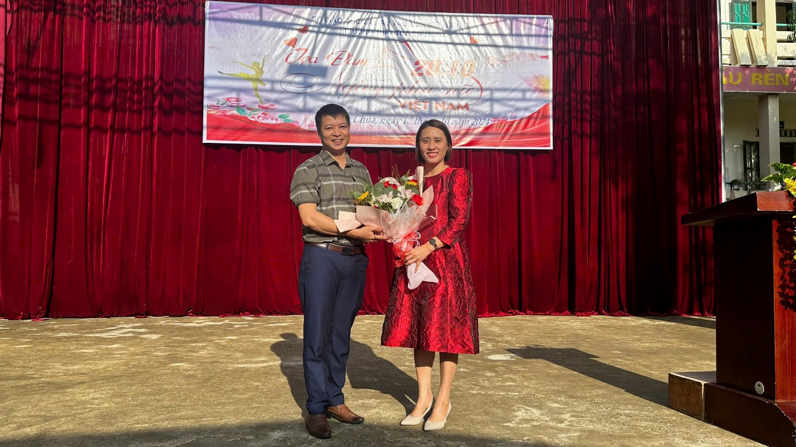
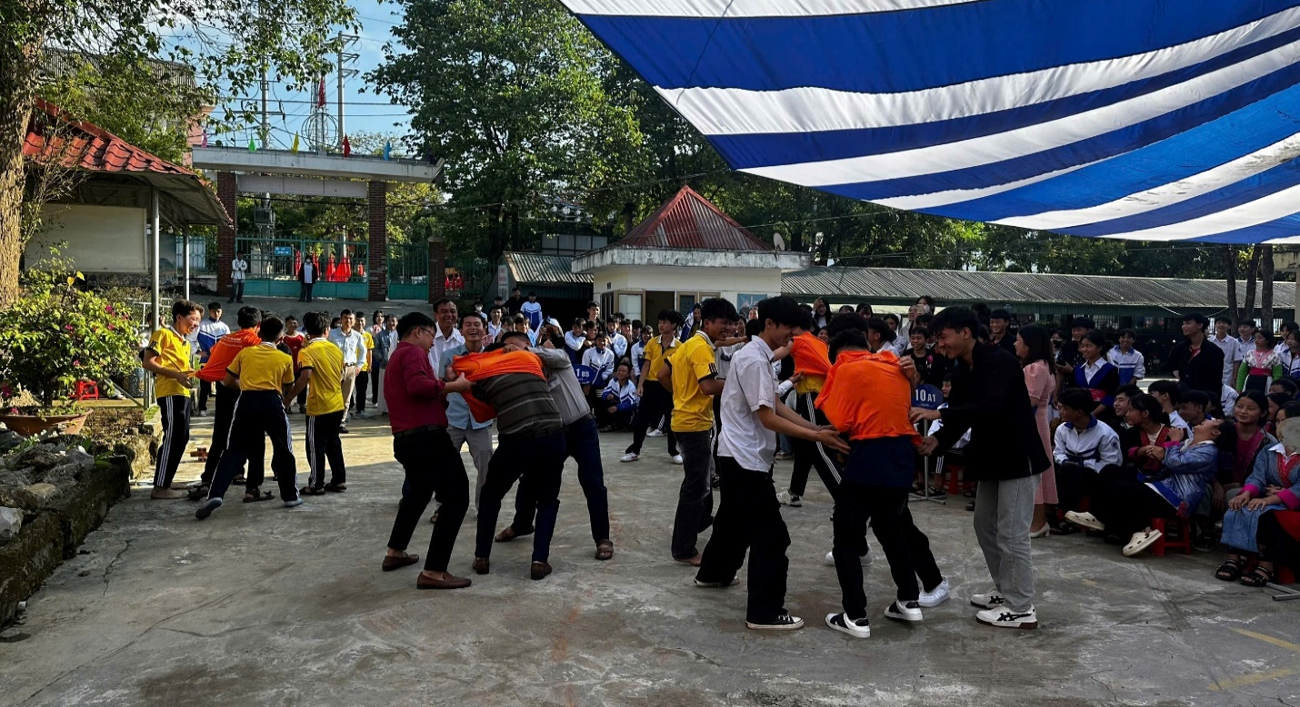
Và để tạo không khí vui tươi, phấn khởi cho thầy cô giáo và các em học sinh của nhà trường Đoàn thanh niên đã tổ chức các hoạt động trò chơi vui tươi, thiết thực và bổ ích.
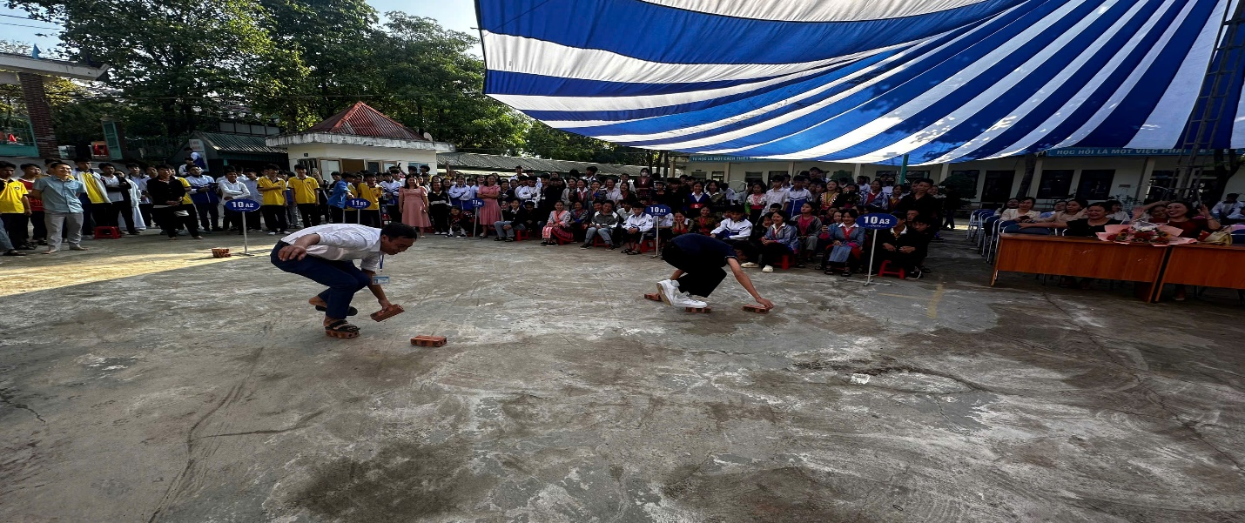
Khép lại những cảm xúc chân thành, mỗi chúng ta hãy dành một vị trí trang trọng nhất để lưu giữ tình yêu, sự trân trọng, lòng biết ơn đối với người phụ nữ mình yêu thương. Xin được dành tặng những bông hoa tươi thắm nhất với lời chúc các bà, các mẹ, các chị, các cô và các em nữ sinh trường THPT Tủa Chùa một ngày lễ ấm áp, hạnh phúc và thành đạt.

